CV Manuel Sánchez
- Datos persoais: Manuel Sánchez González, nacido en Boiro; A Coruña
- Tlf: xxxxxxxxx
- Enderezo electrónico: manolo123@gmail.com
- Lugar de residencia: Boiro

Experiencia laboral:
Manuel conta cunha ampla traxectoria profesional vencellada ao traballo de campo, a conservación ambiental e o sector primario. Nos últimos 40 anos, participou en proxectos de xestión forestal, agricultura sostible e recuperación de espazos naturais.
Experiencia destacada:
- Encargado de Explotación Agraria Familiar (1988–2001)
- Técnico forestal no Monte Veciñal de O Cubelo (2001–2010)
- Coordinador de Proxectos de Desenvolvemento Rural (2010–2016)
- Apicultor profesional e formador (2016–2021)
- Técnico de conservación ambiental na Mancomunidade do Barbanza (2021–actualidade)

Competencias / Habilidades:
- Experiencia ampla no manexo de maquinaria agrícola e forestal.
- Especialización en reforestación, prevención de incendios e control de pragas.
- Coñecementos sólidos de agricultura ecolóxica e técnicas sostibles.
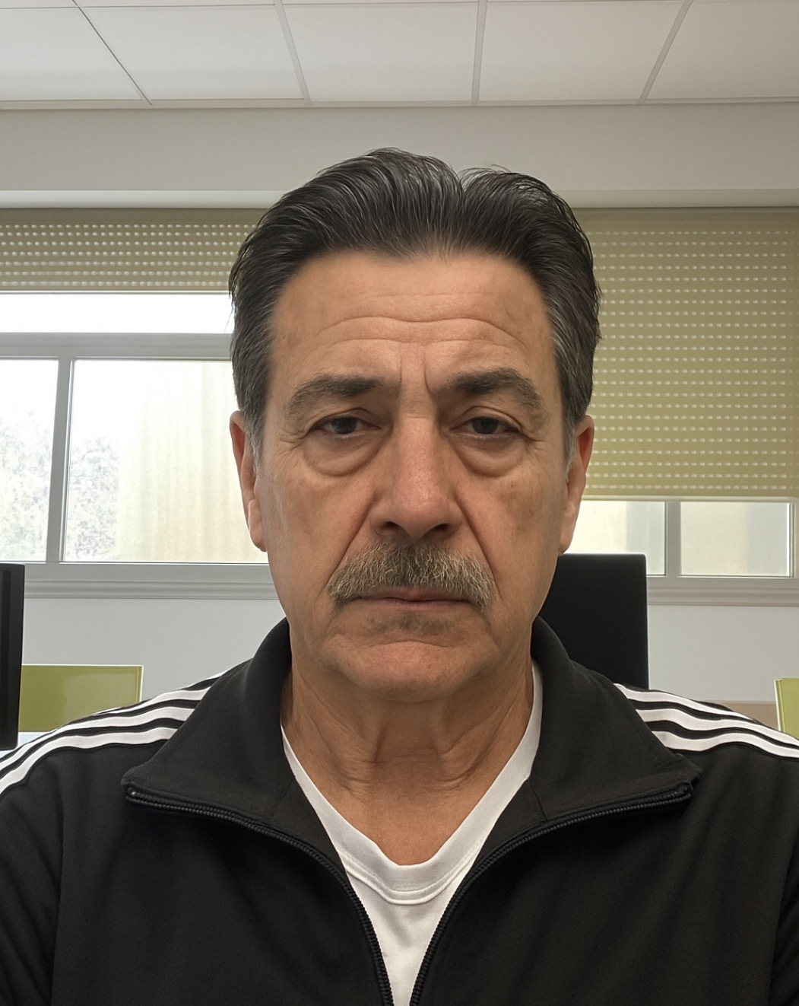
- Capacidades en apicultura, manexo de colmeas e produción de mel.
- Organización de equipos de traballo en campo e coordinación de brigadas.
- Tratamento e mantemento de camiños forestais, ríos e sendas naturais.
- Formación e divulgación ambiental para colectivos e escolas rurais.

Formación complementaria
- Curso de Seguridade e manexo de motoserra (Xunta de Galicia).
- Curso avanzado en Prevención e Loita Contra Incendios Forestais.
- Formación en Agricultura Ecolóxica e Permacultura.
- Taller de Mellora da biodiversidade en explotacións agrícolas.

Idiomas:
- Galego: nativo
- Castelán: nativo
- Portugués: básico

